# ACID

בחיי היום יום שלנו אנו ניגש למסד הנתונים, נקרא ואולי אפילו נשנה אותו. על מנת לשמור על עקביות במסד הנתונים כשאנחנו מבצעים את הפעולות האלה, נצטרף לעקוב אחרי מאפייני ה-ACID.

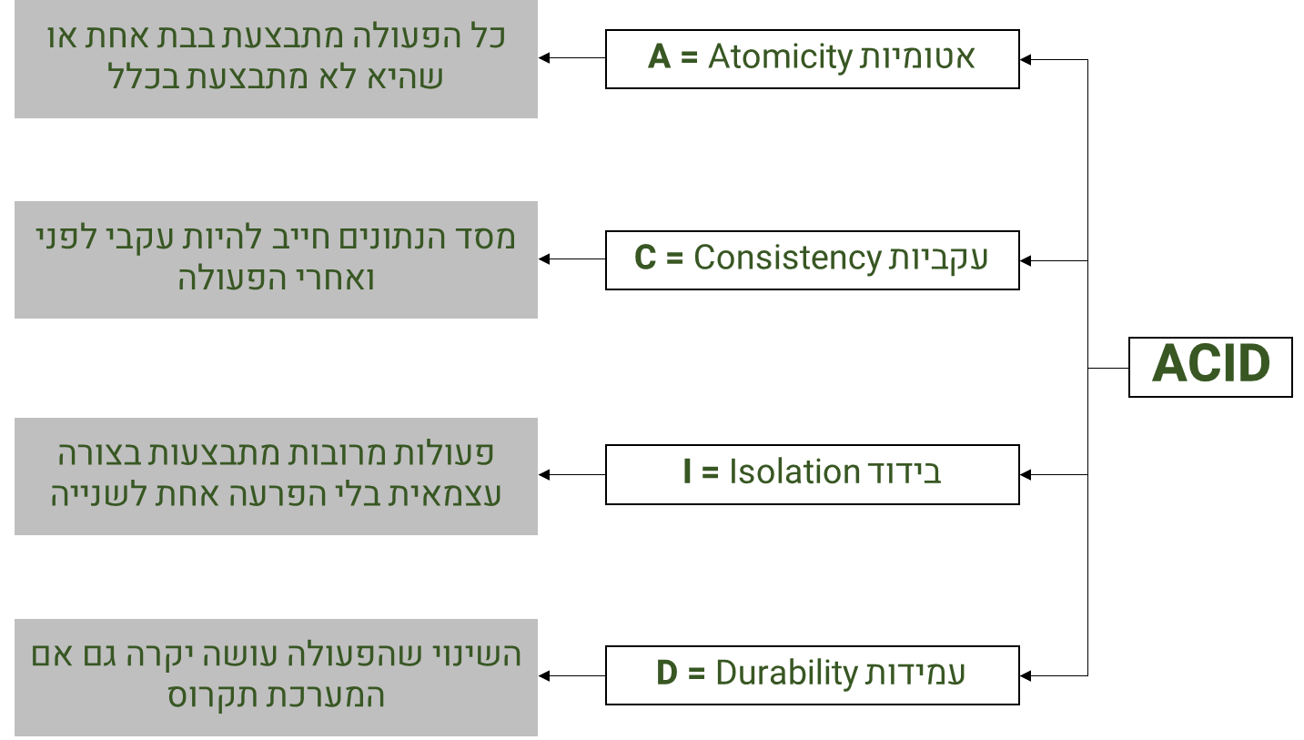

**אטומיות**

הפעולה כולה מתבצעת בבת אחת או שהיא לא מתבצעת בכלל. כלומר, פעולות לא מתרחשות באופן חלקי. אטומיות היא חוק "All or Nothing".

אטומיות כוללת שתי פעולות:

* **Abort** עצירה – אם הפעולה עוצרת מכל סיבה שהיא, **כל** השינויים שהיא עשתה לא יראו ב-DB.
* **Commit** התחייבות – אם הפעולה נעשתה, **כל** השינויים שהיא עשתה יראו ב-DB.

**עקביות**

מסד הנתונים יהיה עקבי לפני הפעולה ואחרי הפעולה. כלומר, הכמות הכוללת במסד הנתונים תישאר זהה לפני ואחרי הפעולה.

**בידוד**

מאפיין זה אומר שמספר פעולות יכולות להתרחש במקביל מבלי לגרום לחוסר עקביות במסד הנתונים. כלומר, העסקאות מתרחשות באופן עצמאי ללא הפרעות. שינויים המתרחשים בפעולה לא יהיה גלויים לפעולה אחרת עד שהם יכתבו בזיכרון.

**עמידות**

מאפיין זה מבטיח שברגע שהפעולה השלימה את הביצוע, העדכונים והשינויים במסד הנתונים מאוחסנים ונכתבים בזיכרון והם נמשכים גם אם מתרחשת תקלה במערכת. השפעות הפעולה לעולם אינן הולכות לאיבוד.

מאפייני ה-ACID מספקים מנגנון להבטחת תקינות ועקביות של מסד הנתונים באופן שכל פעולה מניבה תוצאות עקביות, פועלת בבידוד מפעולות אחרות ומעדכנת את שינוייה בזיכרון.

כדי לחקור עוד על הנושא ולקרוא דוגמאות אתם יכולים להיכנס לקישור הבא:

<https://www.geeksforgeeks.org/acid-properties-in-dbms/>

**Schema VS. ACID**

הסכמה היא סט הגבלות ואילוצים החלים עלDB  רלציוני. הסכמה מגדירה את מבני הנתונים בכל האובייקטים ב-DB. ACID הם מאפיינים החלים על **הפעולות** שאנחנו עושים ב-DB. סכמה חלה על הטבלאות, ה-ADMIN ועוד, בעוד שה-ACID הם המאפיינים שעוזרים לנו לשמור על תקניות ועקביות בפעולות שאנו עושים.